Curriculum

**Pedro Juárez Gutiérrez**

**Coordinador de Imagen e Infraestructura Urbana**

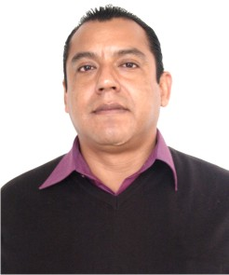

|  |  |
| --- | --- |
| **Nivel máximo de estudios** | Licenciatura en INGENIERIA CIVIL |
|  |  |
| **Áreas de conocimiento** | OBRAS PUBLICAS, PROYECTOS, PLANEACION ESTRATEGICA DE LA OBRA, CONTROL Y SUPERVISION DE LAS OBRAS, ADMINISTRACION PUBLICA. |
|  |  |
| **Experiencia laboral** |  |
|  |  |
| Periodo | de junio/2017 a actual |
| Institución | Delegación Álvaro Obregón |
| Cargo | Coordinador de Imagen e Infraestructura Urbana |
|  |  |
| Periodo | de febrero/2013 a junio/2017 |
| Institución | DELEGACION ALVARO OBREGON |
| Cargo | JUD de Seguimiento y Control de Estimaciones |
|  |  |
| Periodo | de noviembre/2010 a febrero/2013 |
| Institución | DELEGACION IZTAPALAPA |
| Cargo | JEFE DE UNIDAD DEPARTAMENTAL DE SUPERVISION DE OBRAS |